
EVALUACIÓN T1
ANÁLISIS DE ALGORITMOS Y ESTRATEGIAS DE PROGRAMACIÓN
INGENIERÍA DE SISTEMAS COMPUTACIONALES
SEMESTRE 2025-2

CÓDIGO DEL ESTUDIANTE: ______________________ NÚMERO DE CLASE: _______
APELLIDOS Y NOMBRES DEL ESTUDIANTE : _________________________________________ FECHA: __________
DOCENTE: Jorge Bojórquez Duración del examen: 60 min

INDICACIONES IMPORTANTES QUE DEBE LEER EL Y FIRMAR EL ESTUDIANTE
- Identificarse con la presentación de su ID Card (colocarlo encima de su carpeta para la verificación)
- Escribir con letra legible y cuide su redacción en la resolución del examen.
- Una vez iniciada la evaluación, queda prohibido salir del aula.
- Cumplir con los artículos del Reglamento de Disciplina del estudiante:
Art. 12° Constituyen faltas muy graves:
A, inciso i: Intentar o realizar un plagio parcial o total, al rendir una evaluación, una práctica o durante la elaboración o presentación de un trabajo o asignación académica, usando cualquier medio, modalidad, objeto o equipos para tal fin, en forma directa o a través de terceros.
A, inciso iii: Presentar un mismo trabajo, en todo o parte, en más de una asignatura sin el conocimiento y consentimiento expreso de los docentes involucrados.
A, inciso vii: La suplantación de identidad (suplantar y/o ser suplantado) al momento de rendir una evaluación o actividad académica, de cualquier tipo, en beneficio propio o ajeno.

Art. 21° Las faltas leves son sancionadas, preferentemente, con amonestación escrita; salvo decisión distinta de la Autoridad competente.
Art. 22° Las faltas graves son sancionadas, preferentemente, con separación temporal; salvo decisión distinta de la Autoridad competente.
Art. 20° Las faltas muy graves referidas a las faltas contra la probidad académica, listadas en el literal a) del Art. 12 del presente, serán sancionadas con la desaprobación con calificación de cero en el curso. En caso de reincidencia, la sanción a aplicar será la separación definitiva. Las faltas muy graves en general, serán sancionadas, preferentemente, con la separación definitiva; salvo decisión distinta de la Autoridad competente.

- Cumplir con los artículos del Reglamento de Estudios:
Art. 29° Revisión de calificación, plazos y procedimientos
- Una vez cargada la nota en el sistema, el estudiante puede solicitar la recalificación del examen o rectificaciones de notas al docente del curso, debiendo presentar y sustentar el caso con la evidencia que corresponda en un plazo máximo de 48 horas de cargada la nota en el sistema, para evaluaciones parciales, continuas y evaluaciones finales; y de 24 horas de cargada la nota, para el examen sustitutorio. Una vez cerrado el periodo académico, ya no hay lugar a reclamos o rectificaciones de notas.
- La solicitud de recalificación solo es admitida en los siguientes casos: • Error en registro de nota u olvido por parte del docente. • Si hay error de suma en el puntaje del examen. • Hay evidencia de que el docente dejó de leer accidentalmente parte de la respuesta del examen.
- La revisión del examen puede implicar una corrección con una nota menor, igual o mayor a la nota original.
- El docente tiene la obligación de resolver la recalificación o rectificación de nota de forma escrita, atendiendo o no la solicitud del estudiante, en un plazo máximo de 48 horas.
- Si el estudiante no está de acuerdo con la recalificación o rectificación puede elevar el caso al responsable de carrera, quien responde en un plazo máximo de 48 horas, y cuyo fallo es inimpugnable. No aplica para exámenes sustitutorios.
- Por ningún motivo proceden las solicitudes de rectificación que estén fuera de los plazos establecidos por la Universidad.
- Está prohibido el intercambio de materiales de clase como copias, lapiceros, cuadernos, etc.
- Escriba con lapicero. Se rechazan las solicitudes de revisión de notas si el examen es respondido con lápiz,
- Apague y guarde su teléfono celular.
- No use hojas adicionales.

________________________
Firma del estudiante
DNI: ______________

Observaciones o incidencias registradas por parte del docente:

_______________________________________________________________________________________

_______________________________________________________________________________________

_______________________________________________________________________________________

_______________________________________________________________________________________

_______________________________________________________________________________________

_______________________________________________________________________________________

HE RECIBIDO, LEÍDO Y REVISADO EL PUNTAJE OBTENIDO Y:

ES CONFORME
NO ES CONFORME

________________________
Firma del estudiante
DNI: ______________



EVALUACIÓN T1
ANÁLISIS DE ALGORITMOS Y ESTRATEGIAS DE PROGRAMACIÓN
INGENIERÍA DE SISTEMAS COMPUTACIONALES
SEMESTRE 2025-2

CÓDIGO DEL ESTUDIANTE: ______________________ NÚMERO DE CLASE: _______
APELLIDOS Y NOMBRES DEL ESTUDIANTE : _________________________________________ FECHA: __________
DOCENTE: Jorge Bojórquez Duración del examen: 60 min

- Problema 1 (20 p)
Haga un programa en python de una pelea Pokemon tal que al iniciar el juego deben crearse un primer entrenador (que será usted) y se le solicitará su nombre y el de su pokemon. Tras esto creará las estadísticas de su pokemon.

Un entrenador solo tiene asociado un nombre que será guardado en un atributo str. (Cree la clase correspondiente con atributo y constructor)

Un pokemon (Cree la clase correspondiente con atributos y constructor) al ser creado tendrá estos atributos:
- nombre
- máximo ataque: será al azar entre 20 y 100
- vida máxima: será al azar entre 150 y 400.
- vida actual: inicia con el valor de la vida máxima y se irá descontando con ataques de otros pokemon

El programa principal mostrará un menú repetitivo preguntando si desea pelear (P) o finalizar el juego (F). Si elige Pelear se deberá crear en ese momento el segundo entrenador y pokemon, para ello solicitará su nombre y el de su pokemon, calculando y guardando automáticamente sus estadísticas. A continuación aparecerá en pantalla los datos del nuevo pokemon y empezarán a luchar por turnos empezando siempre por usted. Tras cada ataque deberá indicar los datos de resumen de cómo queda el pokemon que recibió el ataque. El pokemon cuya vida actual llega a cero o menos pierde y deberá mostrar en pantalla el nombre del entrenador y pokemon ganadores. Cada vez que comience una nueva pelea debe hacer que su vida actual sea igual que su vida máxima mediante la función recuperar().

Para lo anterior deberán existir y usar las siguientes funciones:
- crearEntrenadorPokemon(): Creará un entrenador y su pokemon. Recibe de parámetro un número entero que será 1 si es para su entrenador-pokemon o 2 si es el para un rival. A continuación pide el nombre de un entrenador y el nombre de un pokemon y llenas las variables de nombre entrenador, nombre pokemon y las estadísticas del pokemon del suyo o del rival según el valor del parámetro de ingreso.
- valorDeAtaque(): Calcula si un pokemon ataca total o parcialmente al azar. Recibe de parámetro un número entero que será 1 si es para su entrenador-pokemon o 2 si es el para el rival. Usando las estadísticas del pokemon asociado al parámetro de ingreso, devuelve un valor de ataque que será un número entero al azar entre 0 y el ataque del pokemon indicado.
- defender(): Calcula y graba cuanta vida le queda a un pokemon que fue atacado. Recibe de parámetro un número entero que será cual pokemon recibe el ataque (1 o 2) y un valor de ataque resultado de la función valorDeAtaque() del pokemon atacante. En la función defender() se calculará un número al azar entre 1 y 6, y en caso de sacar 6 el valor de ataque se reduce a cero. Debe calcular la nueva vida actual del pokemon que se defiende tras el ataque. Esta función además debe retornar ese valor de la vida actual para que en el programa principal se sepa cuando la vida baja por debajo de cero.
- recuperar(): llena la vida actual de un pokemon hasta su máximo. No recibe parámetros porque solo se usa antes de una batalla.

Si elige la opción F, el juego finalizará y le mostrará:
- El nombre y las estadísticas de su pokemon,
- Cuantos encuentros gano y cuantos perdió

DEBE USAR NECESARIAMENTE LAS INSTRUCCIONES APRENDIDAS EN CLASE, USAR OTRAS MAS AVANZADAS SE INTERPRETARÁ COMO QUE USO IA Y SE DESCARTARA SU RESPUESTA.

TRAS TERMINAR EL EXAMEN debe adjuntar como respuesta estos archivos SIN COMPRIMIR:
- El link del repositorio de su cuenta en GITHUB donde este el problema resuelto.
- En un archivo Word llamado “resultado.docx” Tome capturas de pantalla de la ejecución del problema 1.

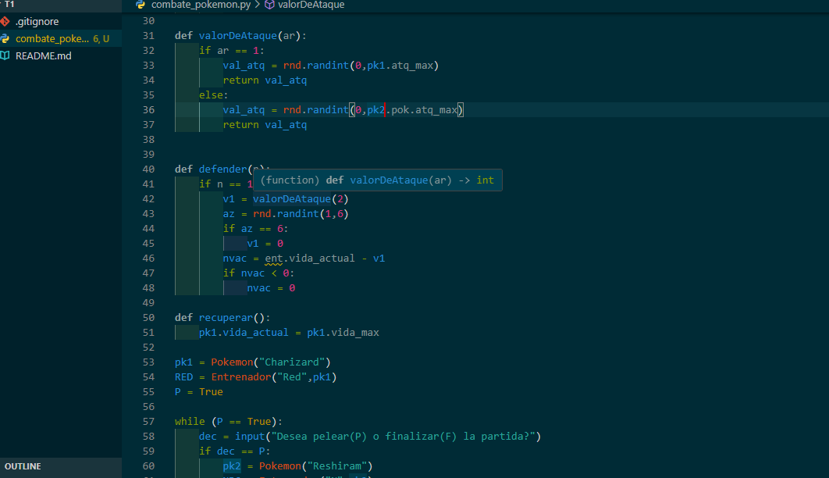

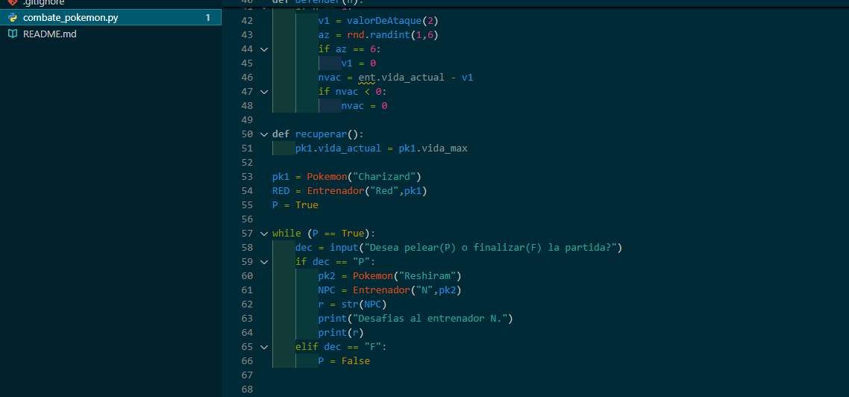
RÚBRICA

PREG. | CRITERIOS DE  EVALUACIÓN | INDICADORES DE RENDIMIENTO
1 | Clases, menu (4 ptos) | Llega a solución correcta. Demuestra dominio del tena | La respuesta es casi correcta. Demuestra buen conocimiento del tema | La respuesta es medianamente correcta. Demuestra conocimiento medio del tema | La respuesta es incorrecta en 80%. demuestra poco conocimiento del tema | No llega a solución correcta, No demuestra conocimiento del tema
 |  | 4 puntos | 3 puntos | 2 puntos | 1 puntos | 0 puntos
 | crearEntrenadorPokemon(), recuperar() (4 ptos) | Llega a solución correcta. Demuestra dominio del tena | La respuesta es casi correcta. Demuestra buen conocimiento del tema | La respuesta es medianamente correcta. Demuestra conocimiento medio del tema | La respuesta es incorrecta en 80%. demuestra poco conocimiento del tema | No llega a solución correcta, No demuestra conocimiento del tema
 |  | 4 puntos | 3 puntos | 2 puntos | 1 puntos | 0 puntos
 | valorDeAtaque(), defender() (4 ptos) | Llega a solución correcta. Demuestra dominio del tena | La respuesta es casi correcta. Demuestra buen conocimiento del tema | La respuesta es medianamente correcta. Demuestra conocimiento medio del tema | La respuesta es incorrecta en 80%. demuestra poco conocimiento del tema | No llega a solución correcta, No demuestra conocimiento del tema
 |  | 4 puntos | 3 puntos | 2 puntos | 1 puntos | 0 puntos
 | Ejecucion (4 ptos) | Llega a solución correcta. Demuestra dominio del tena | La respuesta es casi correcta. Demuestra buen conocimiento del tema | La respuesta es medianamente correcta. Demuestra conocimiento medio del tema | La respuesta es incorrecta en 80%. demuestra poco conocimiento del tema | No llega a solución correcta, No demuestra conocimiento del tema
 |  | 4 puntos | 3 puntos | 2 puntos | 1 puntos | 0 puntos
 | En repositorio Github (4 ptos) | Llega a solución correcta. Demuestra dominio del tena | La respuesta es casi correcta. Demuestra buen conocimiento del tema | La respuesta es medianamente correcta. Demuestra conocimiento medio del tema | La respuesta es incorrecta en 80%. demuestra poco conocimiento del tema | No llega a solución correcta, No demuestra conocimiento del tema
 |  | 4 puntos | 3 puntos | 2 puntos | 1 puntos | 0 puntos

BY: FABIAN MENDOZA TORRES

